SERVIÇO PÚBLICO FEDERAL
UNIVERSIDADE FEDERAL DE SANTA CATARINA

BIBLIOTECA UNIVERSITÁRIA

Relatório das atividades programadas em comemoração a
Semana Nacional do Livro e da Biblioteca (SNLB)
de 20 a 31 de outubro de 2014

No período de 20 a 31 de Outubro comemoramos a Semana Nacional do Livro e da Biblioteca, na Biblioteca Central (BC) da UFSC.
Neste período a BC estendeu o horário de atendimento até às 23h. A média de usuários que estavam na biblioteca em contagens diárias realizadas às 22h40min, foi de 62, sendo que entraram quatro alunos em média a partir das 22h.
Realizamos um painel interativo com os usuários, onde as questões norteadoras foram: 1) Do que você mais gosta na BU; 2) Do que você menos gosta na BU; 3) O que pode ser melhorado na BU. Obtivemos participação ativa dos usuários. Estamos procedendo a análise dos resultados e divulgaremos posteriormente.

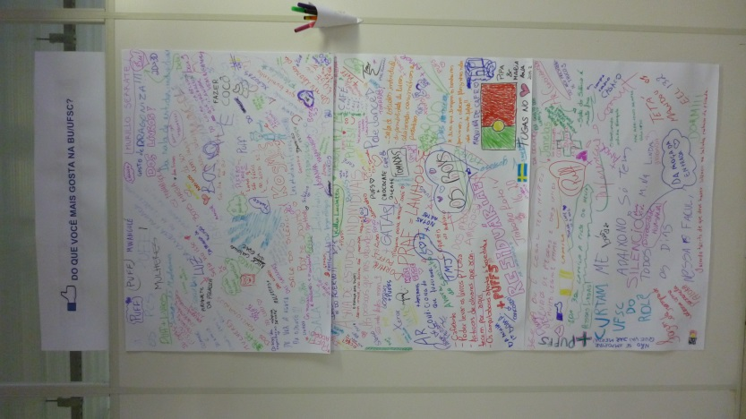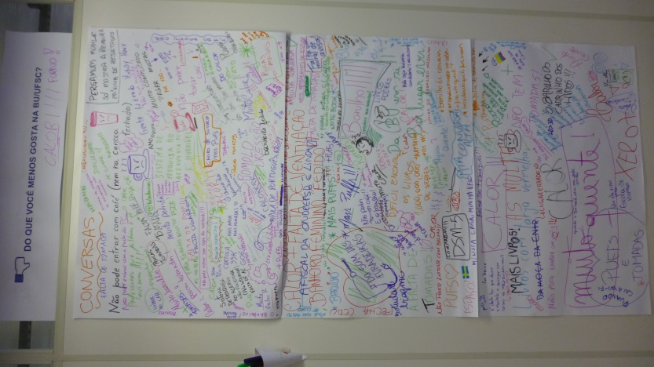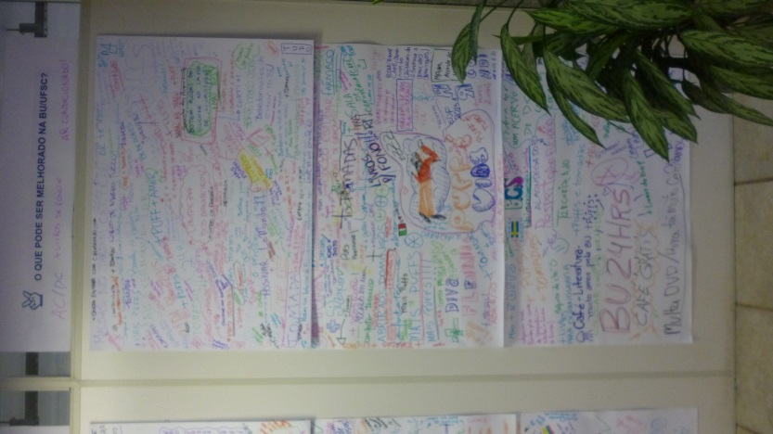
Painel interativo com os usuários da BU/UFSC - SNLB 2014

Foram realizadas duas exposições neste período: 1) exposição de paineis com as principais capas da National Geographic. Estando disponível no hall do Auditório ‘Elke Hering’ da BC; 2) , bem como exposição no hall de entrada da BC sobre os serviços e acervos de cada setor da Biblioteca. Ainda no hall de entrada da BC, foram exibidos alguns vídeos elaborados pela equipe da BC, que mostravam uma seleção de livros que mudaram o mundo; os livros mais emprestados; o resultado das contribuições dos usuários da BU no Painel interativo da SNLB 2013, e muito mais.

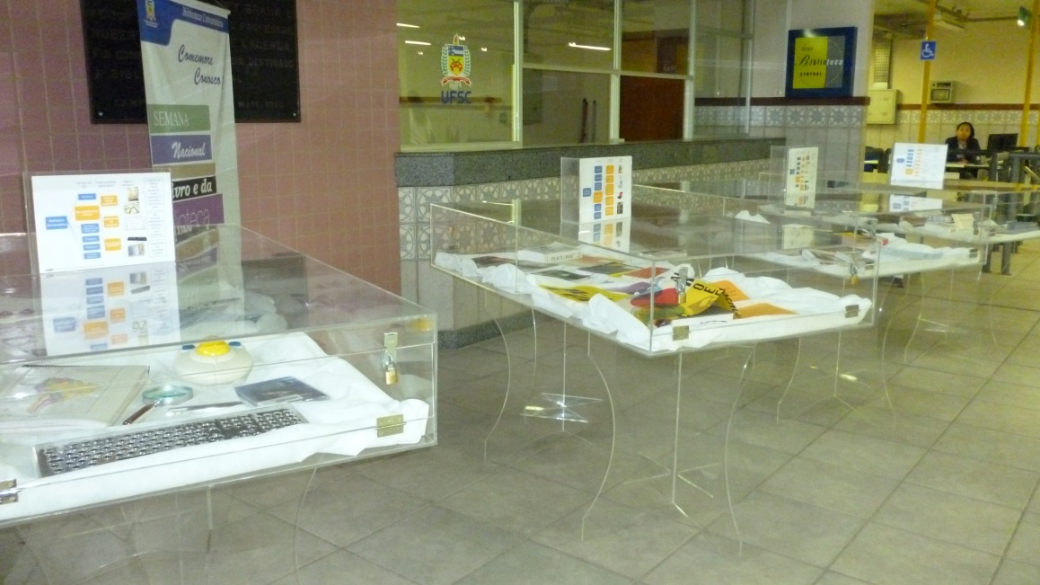
Exposição sobre os serviços e acervo da BU/UFSC – SNLB 2014

Ainda como parte das comemorações foram exibidos alguns filmes no Auditório ‘Elke Hering’, com um público de, em média, seis pessoas. Os filmes exibidos foram: “O leitor” (20/10) e “A menina que roubava livros” (24/10). O filme “O livro de Eli”, que constava na programação, não foi exibido.
No dia 30/10, promoveu-se a exibição e debate do filme “A Antropóloga” (Zeca Pires, 2010), com a presença do cineasta catarinense Zeca Pires, um dos profissionais com produção cinematográfica mais representativa de Santa Catarina. A atividade contou com cerca de 20 pessoas na exibição do filme, e dez no debate.
Durante a semana de comemorações (23/10), ocorreu a sessão do Projeto Cinema Mundo, uma parceria da BU com o Curso de Cinema. Na sessão foi realizada a exibição e debate do filme: Laurence Anyways (Xavier Dolan, 2012), com a presença da debatedora convidada Profa. Dra. Miriam Pillar Grossi, professora no Programa de Pós-Graduação em Antropologia Social (PPGAS) e Programa de Pós-Graduação Interdisciplinar em Ciências Humanas (PPGICH), coordenadora do Núcleo de Identidades de Gênero e Subjetividades (NIGS) e uma das coordenadoras do Instituto de Estudos de Gênero (IEG); do Prof. Dr. Felipe Fernandes da Universidade Federal da Bahia (UFBA), e do Prof. Dr. Jair Zandoná, professor substituto na área de Literaturas do Departamento de Língua e Literatura Vernáculas (DLLV). A sessão contou com a participação de mais de 40 pessoas.

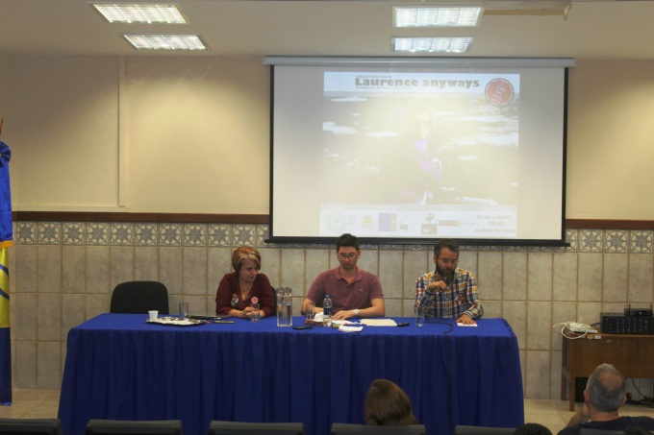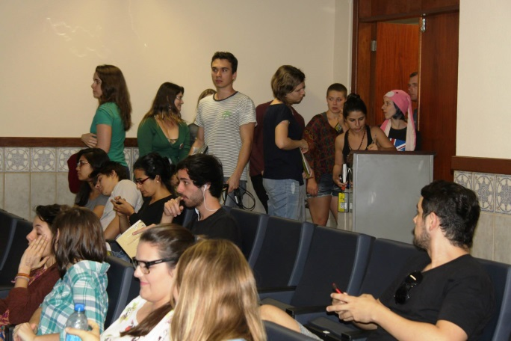

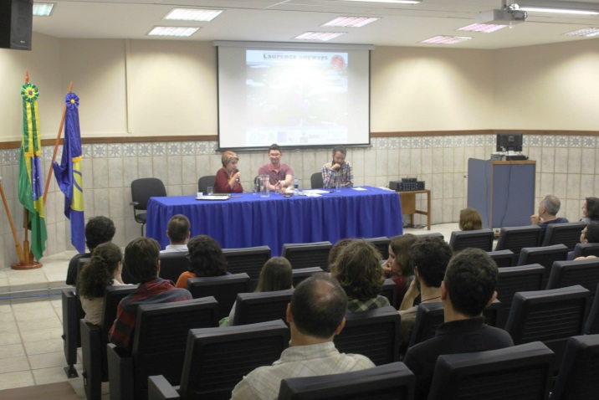
Sessão de exibição e debate do filme “Laurence Anyways (Xavier Dolan, 2012)” – SNLB 2014

Outra atividade realizada (29/10) foi o debate do romance “Geração do Deserto”, do autor: Guido Wilmar Sassi (Santa Catarina, 1964), que integra a programação do “II Ciclo de Palestras”, projeto de extensão, realizado pela BU em parceria com o Centro de Comunicação e Expressão (CCE). O palestrante convidado foi o Prof. Dr. José Carlos M. do Carmo (Faculdade SENAC - Florianópolis/SC). A atividade contou com a participação de cinco pessoas.
O encontro do Círculo de Leitura de Florianópolis, reunião de autores/escritores catarinenses e demais amantes da leitura, também foi realizado no período (30/10), e teve como convidado especial Fábio Lopes, professor do Departamento de Língua e Literatura Vernáculas (DLLV/CCE) e diretor da Editora da UFSC. Fábio falou da política da Editora da UFSC para o livro e a leitura. O encontrou contou com a participação de, pouco mais de, dez pessoas.

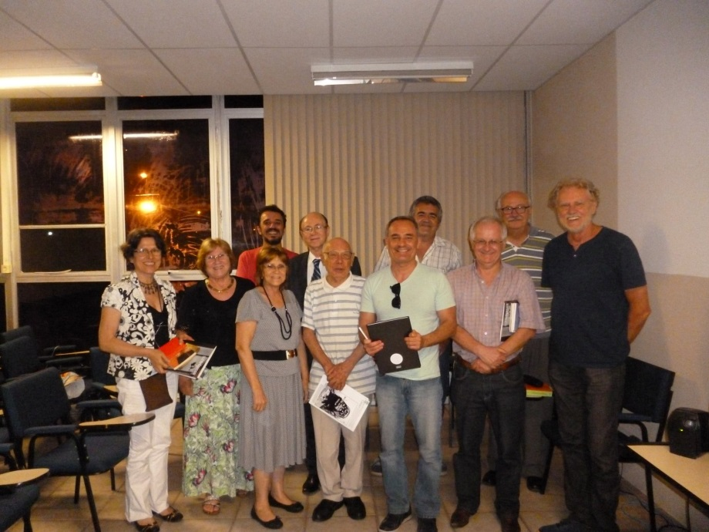
Encontro do “Círculo de Leitura de Florianópolis” – SNLB 2014

Também foram ofertadas diversas capacitações no período, conforme quadro abaixo:

CAPACITAÇÕES OFERTADAS | DATA | Nº DE INSCRITOS | Nº DE PARTICIPANTES EFETIVOS
Portal CAPES e Dissertation Abstracts.  Apresentação do Portal CAPES e da base de dados Dissertation Abstracts e suas diversas formas de pesquisa e recuperação da informação.  Atividade integrada com a Sepex. | 22/10 | 24 | 15
E-books em português e inglês.  Apresentação das coleções de livros eletrônicos assinadas pela BU, em especial as coleções Biblioteca Digital Cengage Learning, BV3.0, Minha Biblioteca, todas contando com obras em português. Além das coleções em livros estrangeiros da Springer, Wiley, EBSCO e Ebrary.  Atividade integrada com a Sepex. | 22/10 | 06 | 04
Portal CAPES e Dissertation Abstracts.  Apresentação do Portal CAPES e da base de dados Dissertation Abstracts e suas diversas formas de pesquisa e recuperação da informação.  Atividade integrada com a Sepex. | 24/10 | 10 | 06
E-books em português e inglês.  Apresentação das coleções de livros eletrônicos assinadas pela BU, em especial as coleções Biblioteca Digital Cengage Learning, BV3.0, Minha Biblioteca, todas contando com obras em português. Além das coleções em livros estrangeiros da Springer, Wiley, EBSCO e Ebrary.  Atividade integrada com a Sepex. | 24/10 | 09 | 06
Mecanismo On-line para Referências (MORE).  Apresentação do MORE, ferramenta on-line e gratuita para geração e armazenamento de referências seguindo as normas da ABNT.  Atividade integrada com a Sepex. | 29/10 | 14 | A oficina não ocorreu (A ministrante ficou doente)
Word para trabalhos acadêmicos.  Instruções sobre o uso do software Word para elaboração de trabalhos acadêmicos seguindo as normas da ABNT e o modelo A5 para teses e dissertações. | 30/10 | 24 | 10
Prezi.  Introdução ao software Prezi e suas funcionalidades para criação de apresentações mais dinâmicas e envolventes. | 30/10 | 29 | 19
Gerenciador bibliográfico Mendeley.  Apresentação do gerenciador bibliográfico Mendeley, ferramenta gratuita para gerenciamento e compartilhamento de referências bibliográficas e rede social acadêmica. | 31/10 | 25 | 16
Oficina de Origami.  Além de conhecer um pouco mais sobre a arte do Origami, os participantes aprenderam a fazer as dobraduras.  Atividade promovida em parceria com a Sala Verde. | 31/10 | 20 | 07

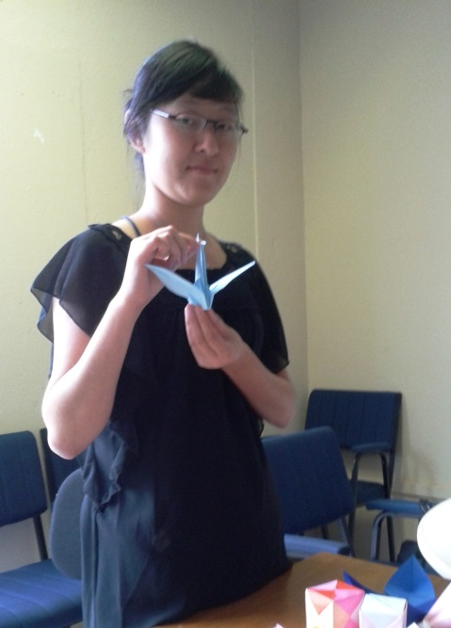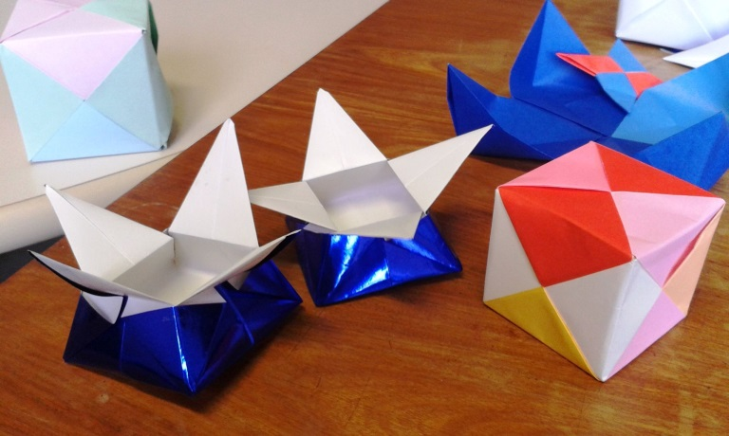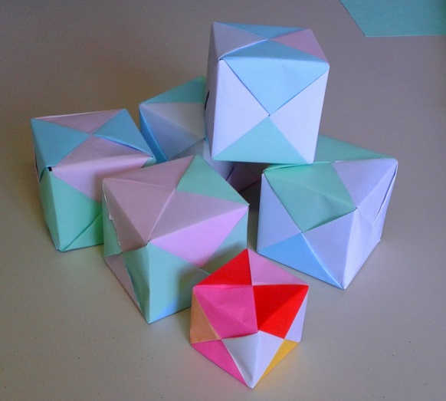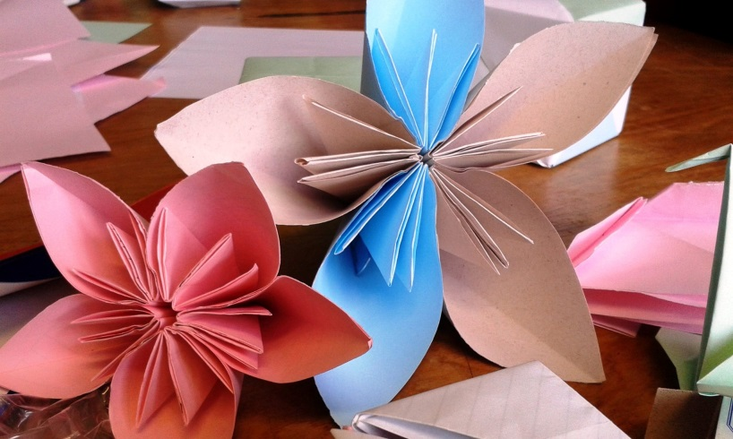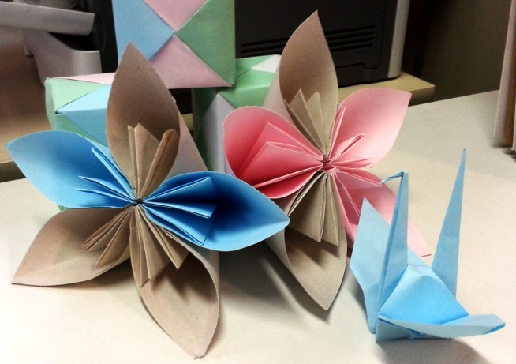
Dobraduras realizadas na “Oficina de Origami” – SNLB 2014
Nos Apêndices, pode-se conferir o feedback dos usuários quanto as oficinas: “Word para trabalhos acadêmicos”, “Gerenciadores bibliográficos: Mendeley” e “Apresentações em Prezi”.
No dia 31/10 foi realizada homenagem, com entrega de certificado de honra ao mérito, junto ao balcão de empréstimo da BC, para os usuários que mais emprestaram livros no período de outubro de 2013 a setembro de 2014 (últimos 12 meses), por categorias de usuários (professor, técnico-administrativo, aluno de graduação, aluno de pós-graduação).
Os usuários a serem homenageados eram:

Alunos Graduação:
1º 12103224 - Mariana Franco José
2º 13200077 - Odeson da Cruz

Alunos de Pós-Graduação:
1º 3104303 - Paulo Henrique da Luz (mestrado)
2º 201301144 - Juliara Bellina Hoffman (mestrado)

Professores:
1º 924011 - Joao Miguel Lobo Fernandes
2º 112393 - Ana Lice Brancher

Funcionários:
1º 1158306 - Marcia Teixeira Pinto
2º 1157002 - Neuseli Vieira Santos

Compareceram para o recebimento do certificado:

Alunos Graduação:
1º 12103224 - Mariana Franco José

Alunos de Pós-Graduação:
2º 201301144 - Juliara Bellina Hoffman (mestrado)

Funcionários:
1º 1158306 - Marcia Teixeira Pinto
2º 1157002 - Neuseli Vieira Santos

O Prof. Joao Miguel Lobo Fernandes e a Profa. Ana Lice Brancher justificaram a ausência, conforme e-mails abaixo:

“Cara Joana

Agradeço a sua mensagem e fico contente por ter sido um dos usuários mais frequentes da biblioteca.
Devo dizer que usei muito a biblioteca, pois estive a escrever um livro e o acervo da biblioteca, muito especialmente os livros eletrônicos, foram-me muito úteis.
Entretanto regressei a Portugal, pois estive 5 meses de visita à UFSC. Tenho pena de ter perdido o acesso aos livros eletrônicos, um serviço muito interessante, mas que creio estar mal divulgado junto dos professores da UFSC.
Não vou poder estar aí na próxima sexta-feira. Se for interessante para vocês, posso ligar-me via skype ou video-chamada GMail.

Cumprimentos,

João M. Fernandes”

“Prezada Joana
Infelizmente tenho uma banca na sexta-feira neste horário, não poderei comparecer. Parabéns pela iniciativa e deixo meu agradecimento pela homenagem.
Cordialmente,
Ana Lice Brancher”

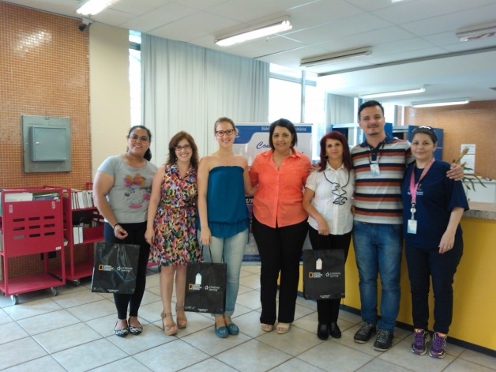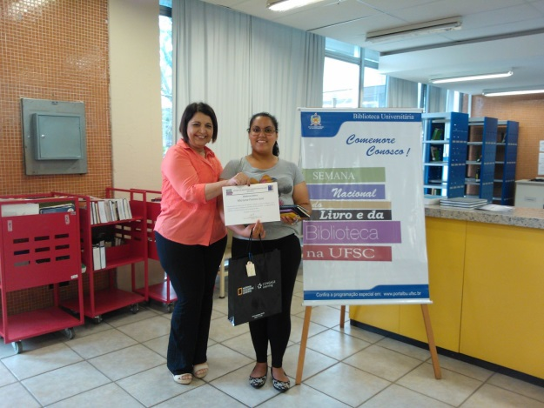
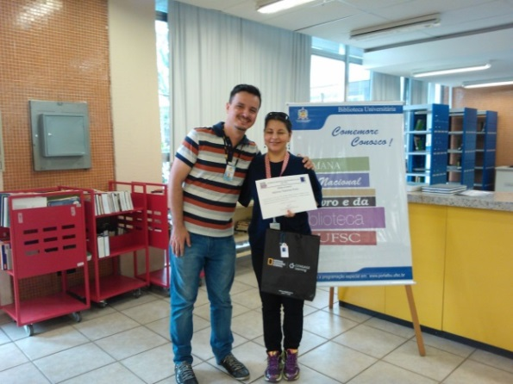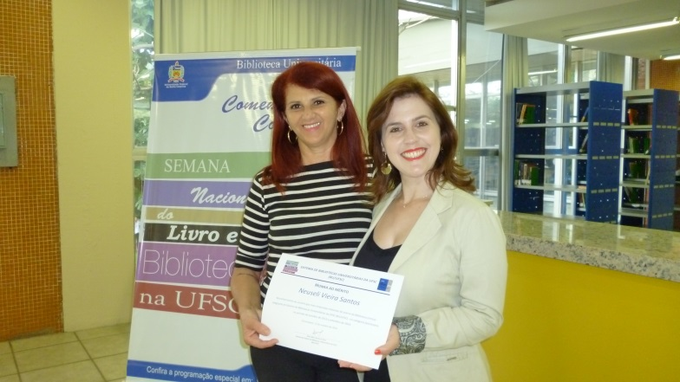
Homenagem aos usuários da BC que mais empresaram livros nos últimos 12 meses – SNLB 2014

A equipe da BC também confeccionou alguns marcadores de páginas para presentear os usuários nesta Semana, conforme ilustrado a seguir. Os mesmos foram elaborados a muitas mãos, mas vale citar e agradecer, especialmente, as contribuições das colegas Madja, Neuseli e Suzana.

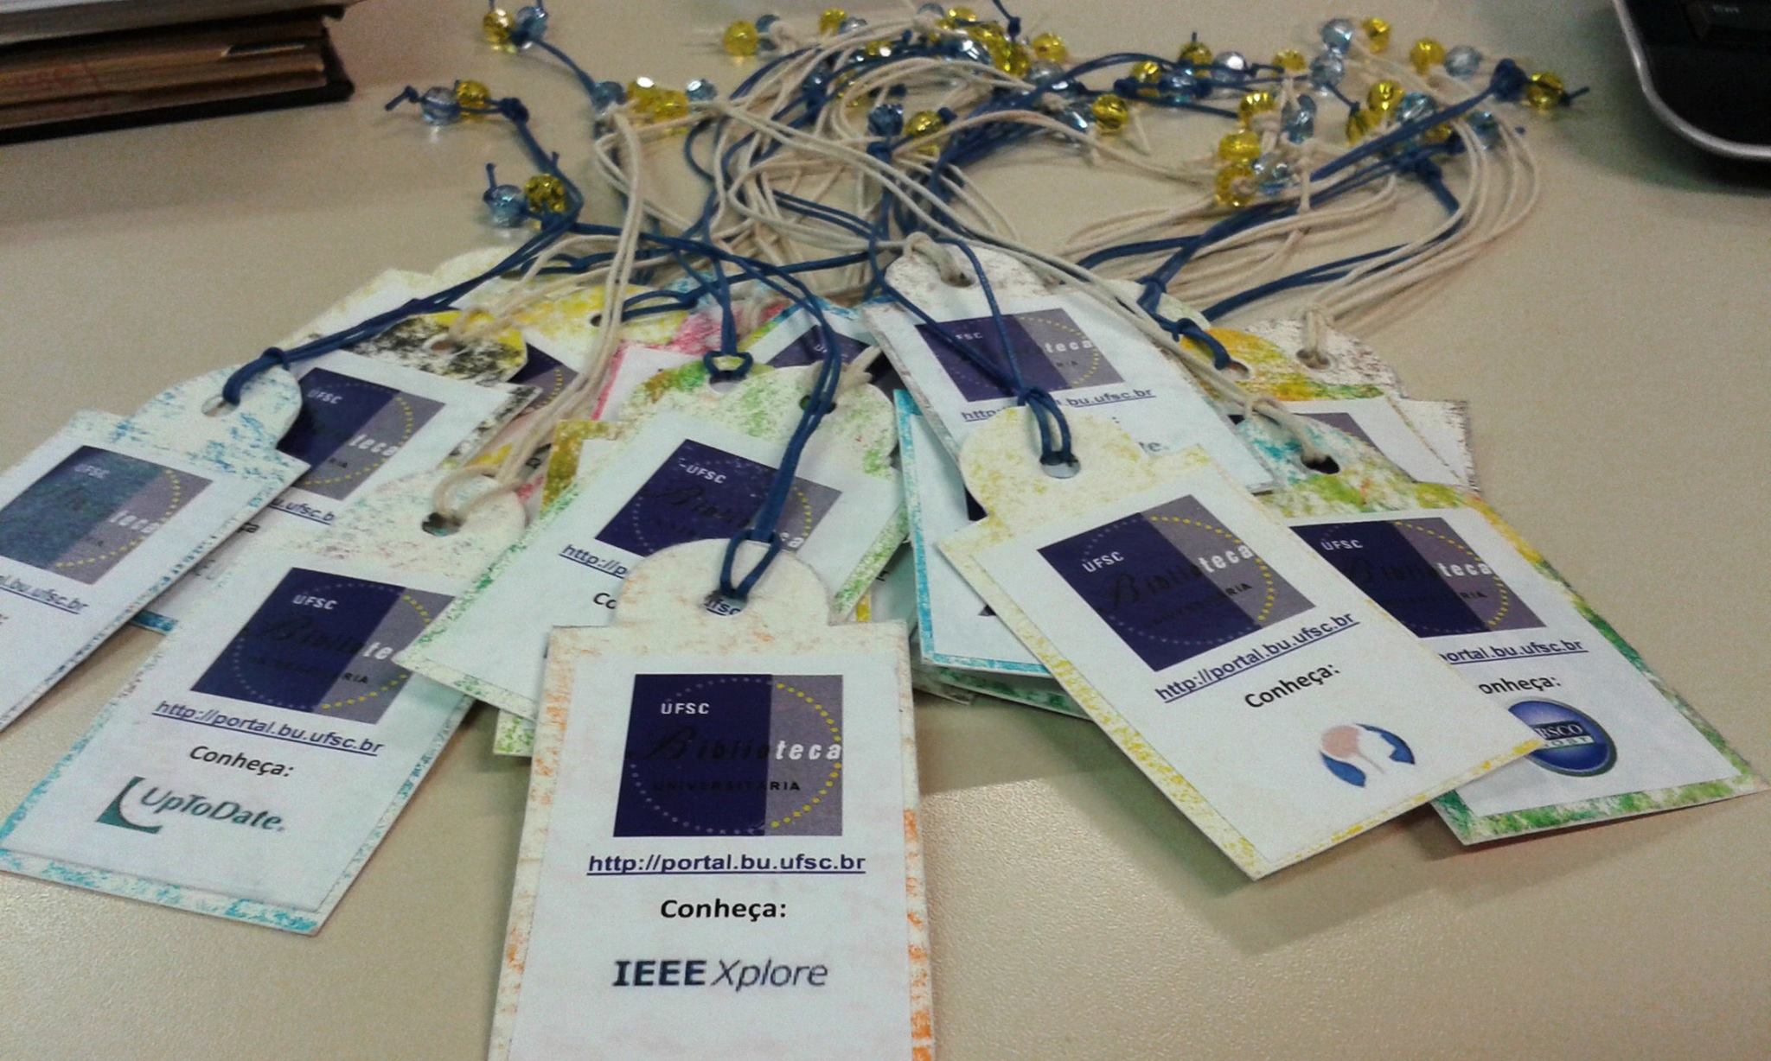
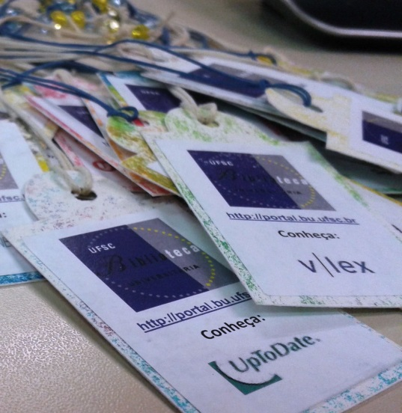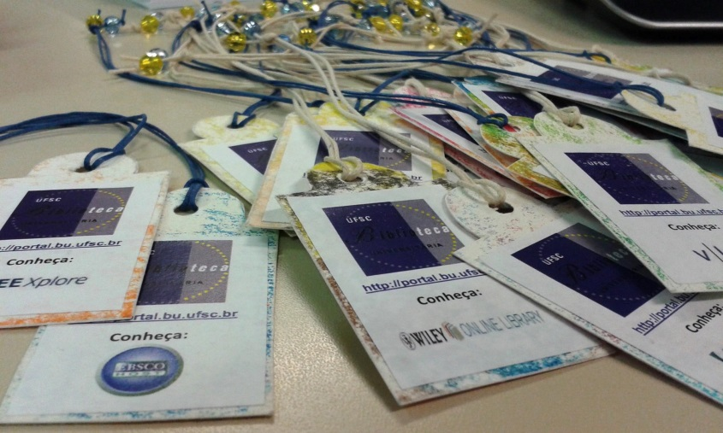
Marcadores de páginas confeccionados pela equipe da BC – SNLB 2014

Percebe-se que, apesar da baixa adesão às atividades, a participação foi bastante qualitativa. O público interagiu nas diversas atividades, trocando experiências, compartilhando e construindo novos conhecimentos.
Considerando o ritmo intenso das atividades na biblioteca, que, por vezes, dificulta promover novos eventos e atividades, entende-se que a SNLB não pode ficar esquecida, pois se trata de uma rica oportunidade para promovermos as bibliotecas, o livro e a leitura junto à comunidade universitária e a sociedade de uma forma geral. Por isso, consideramos oportunas e válidas as atividades desenvolvidas e agradecemos o apoio de toda a equipe do Sistema de Bibliotecas Universitárias da UFSC que trabalharam no decorrer desta semana e trabalham cotidianamente em prol desta promoção.
Um agradecimento especial aos servidores que se propuseram a trabalhar no horário estendido na Biblioteca Central:
Daurecy Camilo
Dirce Maris Nunes da Silva
João Oscar do Espírito Santo
José Paulo Speck Pereira
Pedro de Souza Martins
Rosaura Schmitz Schveitzer

Comissão de Planejamento da SNLB
Joana Carla de Souza Matta Felicio
Juliana Aparecida Gulka
Leila Cristiana Weiss
Maria Bernardete Martins Alves (justificou ausência)
Monique Neves Garcia

APÊNDICES
Feedback dos usuários quanto a oficina “Word para trabalhos acadêmicos”
A oficina atendeu suas expectativas? | O conteúdo foi bem apresentado? | A duração da oficina está adequada? | Você considera a metodologia da oficina adequada para o aprendizado? | O conhecimento da ministrante foi suficiente para esta oficina?
Parcialmente | Parcialmente | A duração da oficina está adequada para o conteúdo proposto. | Parcialmente | Sim
Sim | Parcialmente | A oficina está muito curta. | Parcialmente | Sim
Sim | Sim | A duração da oficina está adequada para o conteúdo proposto. | Sim | Sim
Parcialmente | Sim | A duração da oficina está adequada para o conteúdo proposto. | Não | Parcialmente
Sim | Parcialmente | A oficina está muito curta. | Parcialmente | Parcialmente
Parcialmente | Sim | A oficina está muito curta. | Sim | Sim
Sim | Sim | A oficina está muito curta. | Sim | Sim

Feedback dos usuários quanto a oficina “Gerenciadores bibliográficos: Mendeley”
(continua)
A oficina atendeu suas expectativas? | O conteúdo foi bem apresentado? | A duração da oficina está adequada? | Você considera a metodologia da oficina adequada para o aprendizado? | O conhecimento do ministrante foi suficiente para está oficina? | Contribua com sugestões, críticas e comentários. Conte algo que não foi abordado nas questões anteriores e contribua para a melhoria desta oficina de capacitação. Faltou algo? O que pode ser melhorado? O que está bom e não precisa ser alterado?
Sim | Sim | A duração da oficina está adequada para o conteúdo proposto. | Sim | Sim | Fiquei com uma dúvida quanto a base de dados que o Mendeley usa na pesquisa. Na versão desktop existe um item campo acima do My Library que se chama Literature Search. Nele é possível fazer buscas, mas não sei como se configuram ou funcionam as bases dessa busca.
Sim | Sim | A duração da oficina está adequada para o conteúdo proposto. | Parcialmente | Sim | Ainda vou iniciar o uso do Mendeley, mas depois da oficina tive bastante clareza de como utilizar as principais ferramentas disponíveis pelo software.
Sim | Sim | A duração da oficina está adequada para o conteúdo proposto. | Sim | Sim

A oficina atendeu suas expectativas? | O conteúdo foi bem apresentado? | A duração da oficina está adequada? | Você considera a metodologia da oficina adequada para o aprendizado? | O conhecimento do ministrante foi suficiente para está oficina? | Contribua com sugestões, críticas e comentários. Conte algo que não foi abordado nas questões anteriores e contribua para a melhoria desta oficina de capacitação. Faltou algo? O que pode ser melhorado? O que está bom e não precisa ser alterado?
Sim | Sim | A duração da oficina está adequada para o conteúdo proposto. | Sim | Sim
Sim | Sim | A duração da oficina está adequada para o conteúdo proposto. | Sim | Sim | Acho muito importante tornar essa capacitação permanente, sendo oferecida periodicamente.
Parcialmente | Sim | A duração da oficina está adequada para o conteúdo proposto. | Parcialmente | Parcialmente | A oficina foi útil para apresentar a ferramenta, porém teria sido melhor se fosse aprofundado em "como usar", "adequações à norma ABNT".
Sim | Sim | A duração da oficina está adequada para o conteúdo proposto. | Parcialmente | Sim
Sim | Parcialmente | A duração da oficina está adequada para o conteúdo proposto. | Parcialmente | Sim | Quando você vai dar um curso, você tem que partir da ideia de que os ouvintes não sabem nada do tema (por isso estão aí). Na hora de apresentar os conteúdos, o palestrante deve estar ciente disso e compartilhar o conhecimento do jeito que todas as pessoas o entendam.
Sim | Sim | A oficina está muito curta. | Parcialmente | Parcialmente | Gostei muito da oficina, porém em muitas ocasiões não consegui acompanhar os passos. O barulho do ar condicionado estava muito alto. Por várias vezes não consegui visualizar o passo a passo que o bibliotecário estava mostrando, pois a tela onde eram projetadas as imagens era de difícil visualização.
Sim | Sim | A duração da oficina está adequada para o conteúdo proposto. | Sim | Sim
Sim | Sim | A duração da oficina está adequada para o conteúdo proposto. | Parcialmente | Sim

Feedback dos usuários quanto a oficina “Apresentações em Prezi”
(continua)
A oficina atendeu suas expectativas? | O conteúdo foi bem apresentado? | A duração da oficina está adequada? | Você considera a metodologia da oficina adequada para o aprendizado do Prezi? | O conhecimento da ministrante foi suficiente para está oficina? | Contribua com sugestões, críticas e comentários. Conte algo que não foi abordado nas questões anteriores e contribua para a melhoria desta oficina de capacitação. Faltou algo? O que pode ser melhorado? O que está bom e não precisa ser alterado?
Sim | Sim | A duração da oficina está adequada para o conteúdo proposto. | Sim | Sim | Em primeiro lugar, gostaria de agradecer a minstrante pelo belo curso apresentado. O curso foi muito bom e mostrou bem os recursos disponíveis no Prezi. Talvez, mais alguns exemplos de outras apresentações poderiam ser incluídos para dar mais idéias dos recursos disponíveis. Fica a sugestão. Novamente parabenizo a todos pelo excelente curso. Continuem assim!! Abraços
Sim | Sim | A duração da oficina está adequada para o conteúdo proposto. | Parcialmente | Sim | A duração da oficina foi adequada para o conteúdo proposto, mas seria interessante fazer mais edições abordando tópicos diferentes, pois são muitos recursos que podem ser explorados.
Sim | Sim | A duração da oficina está adequada para o conteúdo proposto. | Sim | Sim | Acredito que oficinas deste tipo deveriam ser mais ofertadas na BU não somente em um evento. Mesmo assim esta oficina me ajudou muito.
Sim | Sim | A duração da oficina está adequada para o conteúdo proposto. | Sim | Sim | Gostei muito! Apesar de básico, era o que eu precisava. Sei que vai ser a prática que agregara mais sofisticação na apresentação, mas gostaria de ter recebido um pouco mais dicas de quais são os elementos que tornam a apresentação mais "requintada".
Sim | Sim | A oficina está muito curta. | Sim | Sim
Sim | Sim | A duração da oficina está adequada para o conteúdo proposto. | Sim | Sim | A oficina foi ótima!!! Não havia tido contato com o prezi, então a forma como foi conduzida a oficina, teoria aliado a prática, foi muito importante para o meu aprendizado. A ministrante mostrou conhecimento e domínio e soube passar muito bem o conteúdo proposto. Parabéns! Agora temos que praticar!  Thais
Sim | Sim | A duração da oficina está adequada para o conteúdo proposto. | Sim | Sim

A oficina atendeu suas expectativas? | O conteúdo foi bem apresentado? | A duração da oficina está adequada? | Você considera a metodologia da oficina adequada para o aprendizado do Prezi? | O conhecimento da ministrante foi suficiente para está oficina? | Contribua com sugestões, críticas e comentários. Conte algo que não foi abordado nas questões anteriores e contribua para a melhoria desta oficina de capacitação. Faltou algo? O que pode ser melhorado? O que está bom e não precisa ser alterado?
Sim | Sim | A oficina está muito curta. | Sim | Sim | Layout da sala é meio complicado. Não ficamos de frente para a lousa/professor e precisamos ficar procurando onde a setinha do mouse do professor está clicando lá na frente...enquanto ele fala detrás da mesa: me atrapalhei diversas vezes com isso. Talvez sinalizar na lousa com uma caneta laser... Ah, e o video do prezi, de apresentação inicial, teria como cada um acessar e visualizar de seu computador? É difícil ler as legendas não estando sentado nos lugares da frente. Mas no geral, essa oficina me acrescentou muito! Abraço!
Sim | Sim | A duração da oficina está adequada para o conteúdo proposto. | Sim | Sim | Excelente oficina. Além da boa didática, a professora passou uma metodologia de desenvolvimento de apresentações Prezi que cada um poderá explorar individualmente com os Canais do Youtube. Como sugestão, se a oficina tivesse mais um dia (poderia ser até EAD) os alunos poderiam desenvolver uma apresentação de forma autônoma a partir de um tema comum utilizando os recursos explorados nessa primeira oficina, e enviariam dúvidas e a apresentação desenvolvida.
Sim | Sim | A duração da oficina está adequada para o conteúdo proposto. | Sim | Sim | Foi uma oficina produtiva, consegui acompanhar a pratica de maneira tranquila e a base é a mais importante, as dúvidas vão surgir conforme manuseio. Obrigada
Sim | Sim | A duração da oficina está adequada para o conteúdo proposto. | Sim | Sim | Muito didático. adorei :)
Sim | Sim | A duração da oficina está adequada para o conteúdo proposto. | Sim | Sim | A capacitação foi muito bem conduzida. Parabéns!

A oficina atendeu suas expectativas? | O conteúdo foi bem apresentado? | A duração da oficina está adequada? | Você considera a metodologia da oficina adequada para o aprendizado do Prezi? | O conhecimento da ministrante foi suficiente para está oficina? | Contribua com sugestões, críticas e comentários. Conte algo que não foi abordado nas questões anteriores e contribua para a melhoria desta oficina de capacitação. Faltou algo? O que pode ser melhorado? O que está bom e não precisa ser alterado?
Sim | Sim | A duração da oficina está adequada para o conteúdo proposto. | Sim | Sim | Sugiro que haja um "módulo II - Prezi Avançado" tanto para aprender novos recursos quanto para aperfeiçoar o que já foi apresentado visto que o conteúdo é grande e alguns ítens me deixaram com dúvida. E também que a tela de apresentação seja colocada em local onde possa ser melhor visualizada por todos da sala. Mas a apresentação foi perfeita. Atendeu minhas expectativas.
Sim | Sim | A oficina está muito curta. | Sim | Sim | Acredito que pudemos ter uma boa noção sobre o programa, mas talvez se a capacitação tivesse mais 1 hora, teríamos tempo de tentar fazer mais coisas e conhecer mais recursos, bem como resolver alguns erros e duvidas que só surgem quando estamos fazendo sozinhos.

